La naissance de la Bûcheboard

J’adore le bruit des roues qui s’usent lorsque le béton défile sous ma planche, le claquement du bois lorsque je saute du trottoir, et la gomme de mes semelles qui crisse sur le grip râpeux. J’adore les regards de détresse quand on me voit surgir aux coins des rues, les complaintes des grands-pères lorsque je frôle leurs caniches, et les klaxons acérés des conductrices de Mini. La ville est mon royaume, mon skateboard est ma monture.

Enfin ça, c’était avant. Avant que je me prenne cet arbre infâme, qui s’est dressé sur mon chemin alors que je dévalais une énième rue de Paris. PAF ! En pleine face. Je me suis étalée de tout mon long, à la verticale, contre un agresseur mieux bâti qu’une armoire à glace. Transformée en ecchymose géante, je ne me suis pas rendue compte immédiatement de la fatalité qui avait frappé ma pauvre planche. Ce n’est qu’après une minute ou deux que je l’ai découverte fracturée en deux au pied de l’arbre criminel. L’arbre a démoli mon skateboard, pensai-je. Le tronc a détruit ma planche. Le bois a tué le bois.

Le jour même de cet incident, je me suis fait la promesse de ne plus jamais remonter sur un skateboard. Pourquoi ? Parce que ce crash a révélé à mes yeux une vérité indéniable : entre l’homme et la nature, la nature gagne toujours. Je venais d’en avoir la preuve cuisante, et je ne voulais plus vivre au côté des perdants.

Citadine invétérée, j’ai décidé de découvrir la vraie nature, celle de la campagne, plus rustique et odorante que les parcs mondains parisiens. Je suis partie vivre quelque temps chez ma mamie à Corbelin. Mon oncle Marc m’a fait découvrir son atelier : une véritable mine d’or pour quiconque s’intéresserait à l’ébénisterie. Ça n’était pas mon cas. J’avais encore une dent contre mon assaillant végétal et tous ses compères. Mais à force de traîner auprès de lui pendant qu’il travaillait, j’ai eu envie de maîtriser son art. J’ai eu la révélation lorsque j’ai poncé ma première bûche. Le bois était devenu si lisse, si doux, que les paumes de mes mains frémirent de plaisir à son contact. Rien à voir avec le grip rêche de feu ma planche de skate. J’avais d’ailleurs gardé les trucks et les roues de la défunte, et les avais emportés avec moi à Corbelin. C’est en touchant ma première bûche fraîchement poncée qu’une idée inouïe me vint à l’esprit : j’allais enfin réconcilier la victime et son assassin, l’arbre et l’urbain, la nature et l’humain ! Je me jetai alors sur les outils de mon oncle. Quelques heures plus tard était née la Bûcheboard.

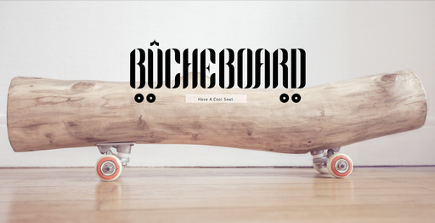

{Texte descriptif}

La bûcheboard est une bûche montée sur des trucks de skate où sont fixées des roues colorées. C’est un objet de design d’un tout nouveau genre qui peut également servir d’assise d’appoint, pour le plus grand bonheur de vos invités, si bien que votre canapé sera bientôt dépeuplé.

La bûcheboard existe également en petit format. La dénommée « Baby Bûcheboard » est idéale pour une chambre d’enfant ou pour un petit salon.

